Розробка інтегрованого уроку
з природознавства і
трудового навчання
для учнів 1 класу

З досвіду роботи
вчителя початкових класів
Нетішинської ЗОШ
І-ІІІ ступенів №2
Товстюк Ірини
Володимирівни

Тема. Риби. Виготовлення сюжетної казкової композиції «Золота рибка».
Мета: формувати в учнів ключові компетентності, а саме:
- вміння вчитися – самоорганізовуватися до навчальної діяльності у взаємодії,
планувати свої дії, доводити роботу до кінця;
- загальнокультурну компетентність – дотримуватися норм мовленнєвої культури, зв’язно висловлюватися в контексті змісту; бачити красу рідної природи;
- соціальні компетентності – проектувати стратегії своєї поведінки з урахуванням інтересів та потреб інших, продуктивно співпрацювати з партнером в парі, проявляти ініціативу;
- громадянську компетентність – екологічно мислити, бережливо ставитися до природи;
- здоров’язбережувальну компетентність – усвідомлювати здоров’я як вищу життєву цінність.
Формувати в учнів предметні компетентності:
- сформувати в учнів поняття про риб, як частину живої природи;
- розширити і уточнити уявлення дітей про різноманітність риб, їх істотні ознаки, середовище існування;
- ознайомити учнів з особливостями будови риб;
- вдосконалювати навички роботи з папером, ножицями, клеєм при виконанні аплікації;
- розвивати в учнів спостережливість, уяву, фантазію; вміння аналізувати та узагальнювати отримані знання;
- розкрити для учнів цінність тварин для людини, взаємозв’язок живої істоти з довкіллям;
- сприяти розвитку допитливості;
- виховувати в учнів пізнавальний інтерес, бережне ставлення до живої природи.
Обладнання : роздатковий матеріал (хмаринки, сніжинки, сонечко, краплинки, пазли «риба»), малюнки риб та інших морських тварин, таблиця « Будова риби», заготовки для виконання аплікації, аудіозапис.
ХІД УРОКУ
І. Організаційний момент
1. Привітання
- Добрий день, любі діти,
рада вас вітати.
Щастя і добра
Всім вам побажати.
Посміхніться всім довкола -
Сонцю, небу, квітам, людям
І тоді обов’язково
День для всіх щасливим буде!

2. Вправа «Погода».
- Діти , давайте пограємо в гру «погода».
- Який місяць? Яке число?
- Тепло чи холодно надворі?
- Який сьогодні день, ясний чи похмурий? (діти піднімають хмаринку чи сонечко)
- Чи йшов сніг, дощ?
- Подивіться у вікно, якого кольору небо?
(отже сьогодні ясний морозний день, без опадів)

II. Повідомлення теми і мети уроку
- Вправа «Передбачення»
- А зараз заплющіть очі, послухайте запис та скажіть, що ви почули? (Звучить аудіо запис «Шум моря»)
- Які звуки природи ви почули? (шум води, моря, річки, спів чайки)
- Що ви при цьому уявили?
- А як ви гадаєте, чому ці звуки ми слухали?
- Про що ми сьогодні будемо розмовляти? (про воду)
- Хто живе у воді? (Багато живих організмів — рослини (водорості, ряска, рогіз) і тварини (комахи — жук-плавунець, водомірка; жаби, риби.)
- Отож, сьогодні ми продовжуємо знайомитися з живою природою, зокрема тваринами. А з ким сами познайомимося ближче ви скажете тільки тоді, коли відгадаєте загадку.
2. Відгадування загадки.
Плаваю під мостиком
І виляю хвостиком.
По землі не ходжу
Рот є — не говорю.
Очі є — не блимаю.
Крила є — не літаю. (Риба)
- Які особливості тварини названі в загадці? Про які «крила» йдеться?
- Тема нашого уроку — «Риби».
- Сьогодні ми вирушаємо у незвичайну підводну подорож для спостереження за рибами, вивчення їх будови та визначення характерних ознак.
III. Вивчення нового матеріалу
- Створення проблемної ситуації.
- Діти, уявіть, що ми опустилися глибоко під воду. ( На дошці – імітація морського дна з водоростями та підводними тваринами). 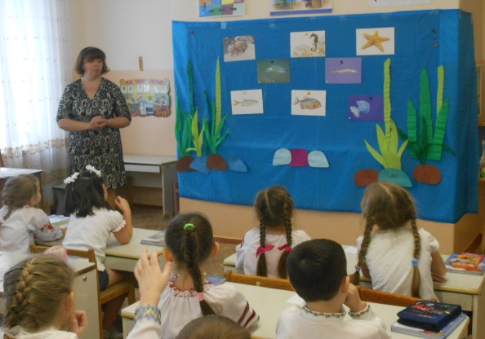

- Як багато тут різних мешканців! Але чи всі вони є рибами? Які з тварин не є рибами? Чому?
- А щоб точніше відповісти на це питання треба ознайомитися із будовою та характерними ознаками риб.
- Робота в парі. Пазл «Риба»
- Попрацюйте в парах. У вас на парті є конверти, у них - пазли. Вам необхідно побудувати із окремих частин рибу та назвати усі частини її тіла. (Діти виконують завдання)
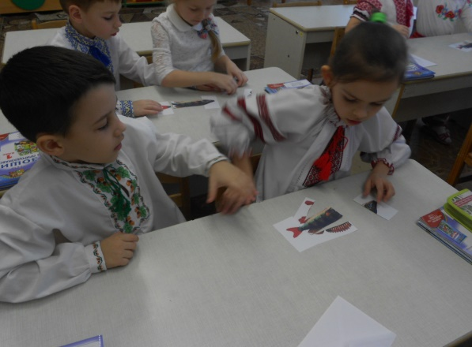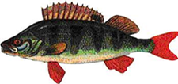
- Хто знає, як називається ця риба?
- Це окунь річковий. Він поширений у річках та озерах. Окунь –хижак. Він поїдає інші риби, раків, водяних комах.
- Робота за таблицею « Будова риби»
- Скажіть, то з яких частин складається тіло риби? (голова, хвіст, тулуб, плавці).
- Чим вкрите тіло риби?
- А що таке луска? (це тверді пластинки на шкірі риб)
- Для чого потрібна луска? (Луска сприяє швидкому пересуванню риб у воді, а також захищає тіло риб від пошкодження).
- Навіщо рибам потрібні плавники та хвіст? Хвіст потрібен для поворотів при русі, а плавники допомагають рибі плавати. Хвостовий плавець – головний орган руху. Спинний плавець допомагає розсікати воду, надає тілу стійкості, риба не перекидається, він захищає рибу від пошкоджень. А грудні і черевні плавці підтримують стан рівноваги.
- Як дихають риби? (дихають зябрами, розчиненим у воді киснем)

Мікровисновок:
- Скажіть, які характерні ознаки риб ми сьогодні розглянули?
(Тіло риби вкрито лускою, вона має плавці та хвіст, дихає зябрами, розчиненим у воді киснем. )

- Хвилинка - цікавинка
- А зараз кілька цікавих фактів від нашого «Довідкового бюро»
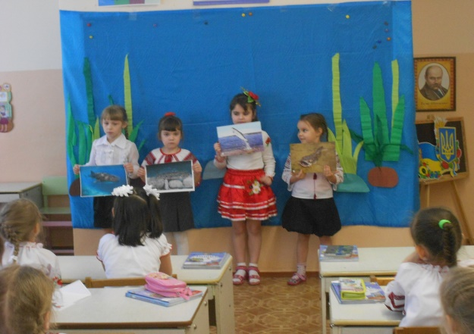
• Найбільша риба на Землі – китова акула, її довжина – 20 метрів.
• Найменша риба наших водойм - бичок Берга, його довжина – 3 см, живе у Чорному і Азовському морях.
• Найбільша риба річок – сом. Довжина його сягає до 5 метрів, а важить він більше 300 кілограмів.
• «Рекордсмен» зі стрибків поміж риб — сьомга, яка вистрибує з води на 3-4 м.
5. Питання для роздумів.
- Підводний світ дуже різноманітний і цікавий. В морях і океанах живуть дивовижні риби з незвичайними назвами. Спробуйте пояснити, чому риби отримали такі назви: риба - молот, риба - парусник, риба – пилка, риба – зебра, риба – їжак.
ІV. Фізкультхвилинка (танок «танцювала риба з раком»)
V. Узагальнення й систематизація знань та вмінь учнів
1. Робота в зошитах ( с.26, завдання 1, 2)
2. Гра «Криптограми»
Укащ (щука)
Раська (карась)
Порок (короп)
Куала (акула)
VІ. Виготовлення аплікації « Золота рибка»
1. Гра «Відгадай загадку — покажи відгадку»
- Риби мешкають в океанах, морях, річках і ставках. Риби морів і океанів живуть у солоній воді, а риби річок і ставків — у прісній.
- Вам потрібно відгадати загадку, знайти на дошці потрібну картинку та «поселити» рибу в річку чи в море.
Море Річка
Йорж Окунь
Акула Щука
Камбала Сом

• Ляже й спить на глибині
З шаром мулу на спині,
Тільки вуса повертає,
Що навколо — все він знає! (Сом)

• Живе вона у морі синім,
Та не тюлень це і не морж
Я підкажу вам, — це рибина,
Ну а звуть цю рибу… (йорж.)

• Не дрімають карасі,
Знають добре геть усі:
Стерегтись потрібно злюки,
Хижої, страшної... (щуки).

• Хочеш рибку цю піймати —
Треба черв’ячка їй дати.
Хоч і хижий, та не щука,
I на вигляд геть не злюка. (Окунь)

• Живе вона ген-ген на дні
У неї очі на спині
Не велика й не мала
Цікава риба …( камбала)

• Це не звір, а просто риба,
Хоч зубів у пащі тьма.
В неї є єдина хиба –
Друзів змалечку нема!
Цей хижак тим знаменитий,
Що морським зовуть бандитом! (Акула)
- Створення проблемної ситуації.
- Припливла хижа акула і розлякала всіх риб. Залишилася лише одна золота рибка. А чому вона не злякалась акули? ( Бо вона чарівна). А що вміє робити золота рибка? ( Вона виконує бажання). Але сьогодні золота рибка просить вас виконати її бажання. Їй дуже самотньо на морському дні, і вона просить вас допомогти їй знайти собі сусідок, а для цього треба виконати аплікацію «Золота рибка». Допоможемо? Отож, до роботи!
- Послідовність виконання роботи.
- У вас на партах лежить основа для аплікації та заготовка.
- 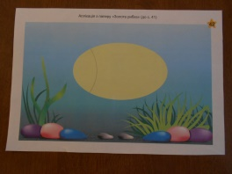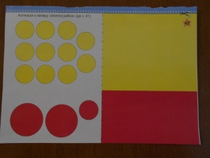
- Скласти заготовку навпіл та вирізати червоні і жовті кружечки.
- 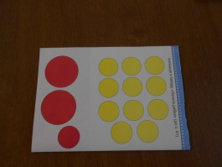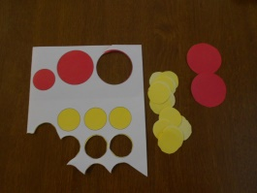
- Кожен кружечок зігнути навпіл.
- Із червоних кружечків викласти хвіст, рот, плавники і приклеїти їх до основи.
- Жовті кружечки – це луска. Їх наклеювати послідовно від зазначеної лінії вздовж тулуба.
- Домалювати око.
- 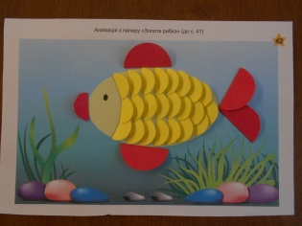
- Повторення правил роботи з ножицями.
  - Користуйся ножицями із заокругленими краями.
  - Клади ножиці на стіл так, щоб вони не виступали за край стола.
3) Не працюй тупими ножицями і ножицями з ослабленим шарнірним кріпленням.
- Під час роботи слідкуй за лінією розрізу.
- Під час різання притримуй матеріал лівою рукою так, щоб пальці були в стороні від леза.
- Не тримай ножиці кінцями вверх.
- Не залишай ножиці розкритими.
- Передавай ножиці товаришу тільки в закритому вигляді, тримаючи їх за робочу частину.

VІІ. Фізкультхвилинка
- Практична робота учнів.
Допомагаю індивідуально. Використовую поточний інструктаж.
- Виставка робіт.
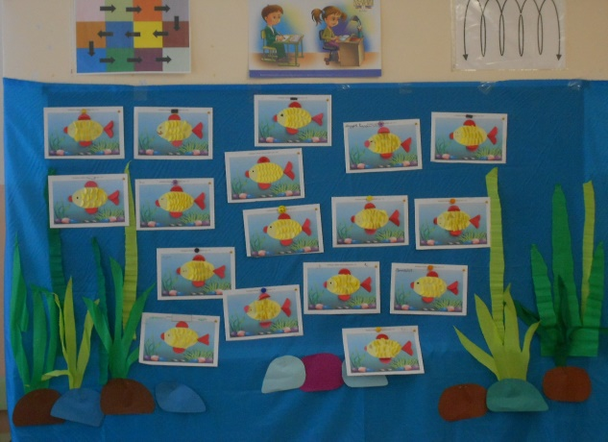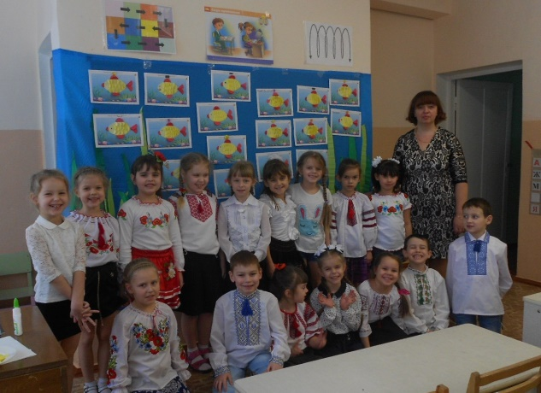

VІІІ. Підсумки уроку. Метод “Мікрофон”
- Що дізналися нового на уроці?
- Якою є істотна ознака риб?
- Які цікаві відомості про риб запам’ятали?
- Яким видом мистецтва ви сьогодні займалися?

